DYREKTOR

mgr Renata Wachowicz

ul. Ceglana 35

40-514 Katowice

SEKRETARIAT

tel.: (32) 358 14 60

tel.: (32) 358 12 00

fax : (32) 251 84 37

sekretariat@uck.katowice.pl

KRS: 0000049660

Księga rej.: 000000018597

DZP.281.5B.2024 Katowice 13.02.2024r.

Dotyczy: postępowania prowadzonego w trybie podstawowym z możliwością negocjacji pn.: Dostawa specjalistycznych pojemników na odpady medyczne

Do wszystkich Wykonawców

WYJASNIENIA TREŚCI SWZ, ODPOWIEDZI NA PYTANIA, ZMIANA TERMINU

Zamawiający na podstawie art. 284 ust. 1 ustawy Prawo zamówień publicznych informuje, że w niniejszym postępowaniu udziela odpowiedzi na zadane pytania oraz dokonuje modyfikacji treści SWZ z załacznikami w następujący sposób:

Pytanie nr 1

Dotyczy: pozycja nr 7

Formularz asortymentowo-cenowy – czy Zamawiający dopuści w pozycji nr 7 pojemnik bez uszczelki klejowej, bez której to uszczelki po zamknięciu pojemnik zapewnia doskonałą szczelność potwierdzoną posiadaniem Unijnego dopuszczenia do transportu materiałów niebezpiecznych grupy pakowania II o oznaczeniu UN 3291 ( odpad kliniczny ) spełniający pozostałe wymagania zawarte w opisie. Pojemnik tego typu był już używany u Zamawiającego i nie było w stosunku do niego żadnych zastrzeżeń.

Odpowiedź:

Zamawiający dopuszcza w pozycji nr 7 pojemnik bez uszczelki klejowej spełniający pozostałe wymagania zawarte w opisie.

Pytanie nr 2

Czy na potwierdzenie spełnienia wymogu spełnienia normy ASTM F2132- badania przebiciowe Zamawiający będzie wymagał oprócz oświadczenia, dołączenia do oferty dokumentu zawierającego to potwierdzenie?. Nie wszystkie pojemniki będące w obrocie mają takie badania a Zamawiający nie ma możliwości weryfikacji złożonego oświadczenia bez wglądu do dokumentacji dotyczącej spełnienia tejże normy

Odpowiedź:

Zamawiający wymaga złożenia dokumentu potwierdzającego spełnienie wskazanej normy jednocześnie modyfikuje SWZ w rozdziale IV - INFORMACJA O PRZEDMIOTOWYCH ŚRODKACH DOWODOWYCH (informacja poniżej).

Pytanie nr 3

Dotyczy: pozycja nr 1

Czy Zamawiający wyrazi zgodę na zaoferowanie pojemnika 0,2 litra owalnego?

Odpowiedź:

Zamawiający dopuszcza pojemnik owalny o pojemności 0,2 L.

Pytanie nr 4

Dotyczy: pozycja nr 2

Czy Zamawiający wyrazi zgodę na zaoferowanie pojemnika 1,0 litra z otworem wrzutowym 100x70 mm?

Odpowiedź:

Zamawiający dopuszcza pojemnik z otworem wrzutowym 100x70 mm. Zamawiający modyfikuje w tym zakresie formularz asortymentowo – cenowy.

Pytanie nr 5

Dotyczy: pozycja nr 3

Czy Zamawiający wyrazi zgodę na zaoferowanie pojemnika 2,0 litra z otworem wrzutowym 100x70 mm?

Odpowiedź:

Zamawiający dopuszcza pojemnik z otworem wrzutowym 100x70 mm. Zamawiający modyfikuje w tym zakresie formularz asortymentowo – cenowy.

Pytanie nr 6

Dotyczy: pozycja nr 4

Czy Zamawiający wyrazi zgodę na zaoferowanie pojemnika 5,0 litra z otworem wrzutowym 100x70 mm?

Odpowiedź:

Zamawiający dopuszcza pojemnik o pojemności 5,0 L z otworem wrzutowym 100x70 mm.

Zamawiający modyfikuje w tym zakresie formularz asortymentowo – cenowy.

Pytanie nr 7

Dotyczy: pozycja nr 5

Czy Zamawiający wyrazi zgodę na zaoferowanie pojemnika 10,0 litra z otworem wrzutowym 90 mm?

Odpowiedź:

Zamawiający dopuszcza pojemnik o pojemności 10,0 L z otworem wrzutowym 90 mm.

Zamawiający modyfikuje w tym zakresie formularz asortymentowo – cenowy.

Pytanie nr 8

Dotyczy: pozycja nr 3

Czy Zamawiający dopuści w pozycji nr 3 pojemnik o średnicy otworu wrzutowego 50MM,

oraz w pozycjach 4 i 5 pojemniki o średnicy otworu wrzutowego 90mm.

Odpowiedź:

Zamawiający dopuszcza pojemnik w pozycji nr 3 z otworem wrzutowym o średnicy 50 mm oraz w pozycji 4 I 5 z otworem wrzutowym o średnicy 90 mm. Zamawiający modyfikuje w tym zakresie formularz asortymentowo – cenowy.

Pytanie nr 9

Dotyczy: pozycja nr 1

Czy Zamawiający dopuści pojemnik na odpady medyczne 0,2l z

pokrywą i mechanizmem do oddzielania igieł od strzykawek jak na załączonym zdjęciu?

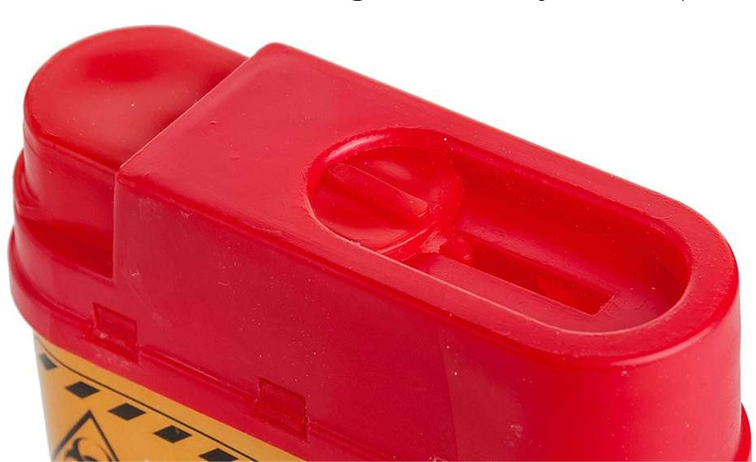

Odpowiedź:

Zamawiający dopuszcza zaproponowany mechanizm pod warunkiem spełnienia wszystkich pozostałych wymagań.

Pytanie nr 10

Dotyczy: pozycja nr 2-3

Czy Zamawiający dopuści pojemnik na odpady medyczne 1l-2l z wiekiem i przykrywką o konstrukcji jak na załączonym zdjęciu?

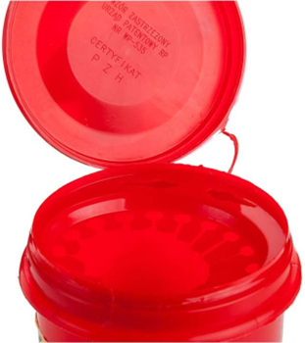

Odpowiedź:

Zamawiający dopuszcza zaproponowany mechanizm pod warunkiem spełnienia wszystkich pozostałych wymagań.

Pytanie nr 11

Dotyczy: pozycja nr 1-3

Zwracam się z prośbą o wyjaśnienie czy Zamawiający podając, że pojemnik ma mieć konstrukcję „wiaderka” oczekuje pojemnika z uchwytem (rączką)? Jeśli tak, to czy Zamawiający dopuści pojemniki na odpady bez uchwytu, gdyż większość dostępnych na rynku pojemników o pojemności 0,2-2l ich nie posiada?

Odpowiedź:

Tak, Zamawiający pod pojęciem „wiaderka” oczekuje pojemnika z uchwytem. Jednocześnie Zamawiający dopuszcza bez uchwytu pojemniki opisane w pozycji 1, 2, 3, 7.

Pytanie nr 12

Dotyczy: pozycja nr 4-5

Czy Zamawiający dopuści pojemnik na odpady medyczne 5-10l o średnicy otworu wrzutowego 90mm?

Odpowiedź:

Zamawiający dopuszcza pojemnik w pozycji nr 4 I 5 z otworem wrzutowym o średnicy 90 mm. Zamawiający modyfikuje w tym zakresie formularz asortymentowo – cenowy.

Pytanie nr 13

Dotyczy: pozycja nr 7

Czy Zamawiający dopuści pojemnik na odpady medyczne 60l z polietylenu (PE)?

Odpowiedź:

Zamawiający nie wyraża zgody.

Pytanie nr 14

Dotyczy: pozycja nr 7

Czy Zamawiający odstąpi od wymogu spełniania normy ASTM F2132?

Odpowiedź:

Zamawiający nie wyraża zgody na odstąpienie od wymogu dla pojemników 60- litrowych – z pozycji 7

Pytanie nr 15

Dotyczy: pozycja nr 1

ze względu na fakt, że dostępne na rynku pojemniki 0,2 L na odpady medyczne , nie są badane na zgodność z normą ASTM F2132 - prosimy o odstąpienie o wymogu (dla tych pojemników) posiadania badań na przebicie

Odpowiedź:

Zamawiający odstępuje od wymogu posiadania badań na przebicie zgodnie z normą ASTM F2132 wyłącznie dla pojemników o pojemności 0,2 L.

Pytanie nr 16

Dotyczy: pozycja nr 1-7

Wnosimy o wprowadzenie do formularzy cenowych wymogu podania producenta, numerów katalogowych oraz złożenia wraz z ofertą kart katalogowych oferowanego asortymentu. Pozwoli to Zamawiającemu, jak i innym uczestnikom postępowania, na sprawdzenie zgodności oferowanego przedmiotu zamówienia z wymaganiami Zamawiającego.

Odpowiedź:

Zamawiający wprowadza zaproponowane zmiany. W związku z czym modyfikuje w tym zakresie formularz asortymentowo – cenowy oraz treść rozdziału SWZ w rozdziale IV - INFORMACJA O PRZEDMIOTOWYCH ŚRODKACH DOWODOWYCH (informacja poniżej).

Pytanie nr 17

Dotyczy: pozycja nr 6

Prosimy o dopuszczenie zaoferowania pojemnika 20L na odpady medyczne z otworem wrzutowym w przykrywie, bez wycięć do zdejmowania igieł. Pozostałe wymogi zgodnie z SWZ.

Pojemniki o tak dużych pojemnościach nie posiadają dodatkowego otworu z wypustkami do usuwania małych materiałów. Do usuwania małych materiałów medycznych, takich jak igły, są przeznaczone pojemniki o mniejszych pojemnościach np. 0,2 L;1 l; 2l.

Odpowiedź:

Zamawiający dopuszcza pojemnik z pokrywą bez wycięć do zdejmowania igieł

Jednocześnie Zamawiający wprowadza następujące modyfikacje w dokumentach zamówienia:

1. **SWZ** **– IV. Informacja o przedmiotowych środkach dowodowych**:
   1. było:

Zamawiający nie określa i nie wymaga złożenia wraz z ofertą przedmiotowych środków dowodowych.

winno być:

Na potwierdzenie, że oferowany przedmiot zamówienia spełnia określone przez zamawiającego wymagania wykonawca do oferty zobowiązany jest dołączyć:

* dokument potwierdzający spełnienie normy ASTM F2132 (za wyjątkiem asortymentu z pozycji nr 1)
* dokument potwierdzający posiadanie pozytywnej opinii PZH
* karty katalogowe dla oferowanego asortymentu

Jeżeli Wykonawca nie złoży przedmiotowych środków dowodowych lub złożone przedmiotowe środki dowodowe będą niekompletne, Zamawiający – na podstawie art. 107 Pzp - wezwie do ich złożenia lub uzupełnienia w wyznaczonym terminie. W/w postanowień nie stosuje się, jeżeli przedmiotowy środek dowodowy służy potwierdzaniu zgodności z cechami lub kryteriami określonymi w opisie kryteriów oceny ofert lub, pomimo złożenia przedmiotowego środka dowodowego, oferta podlega odrzuceniu albo zachodzą przesłanki unieważnienia postępowania.

1. **Formularz asortymentowo – cenowy – załącznik nr 2** – w załączeniu.

Powyższe wyjaśnienia są integralną częścią SWZ. Pozostałe zapisy pozostają bez zmian. Wykonawcy są zobowiązani uwzględnić powyższą zmianę podczas sporządzania i składania ofert, w tym załączników, druków i wymaganych dokumentów.

**W związku z wprowadzonymi zmianami Zamawiający informuje o przesunięciu terminu:**

**składania ofert:**

**z 15.02.2024r. godzina 10.00 na 22.02.2024r. godzina 10:00**

**otwarcia ofert:**

**z 15.02.2024r. godzina 10:30 na 22.02.2024r. godzina 10:30**